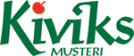

PRESSINFORMATION juli 2008

Färskpressad juice i Portionsflaska

Kiviks Musteri lanserar nu färskpressad juice i praktiska 33 cl portionsflaskor. Juicerna finns i
tre smaker, Äpple, Äpple/Päron/Hallon och Apelsin.
Enkla att ta med sig och bra att dricka när man är sugen på något friskt eller behöver en energikick. Juicerna finns även i enliters förpackningar.
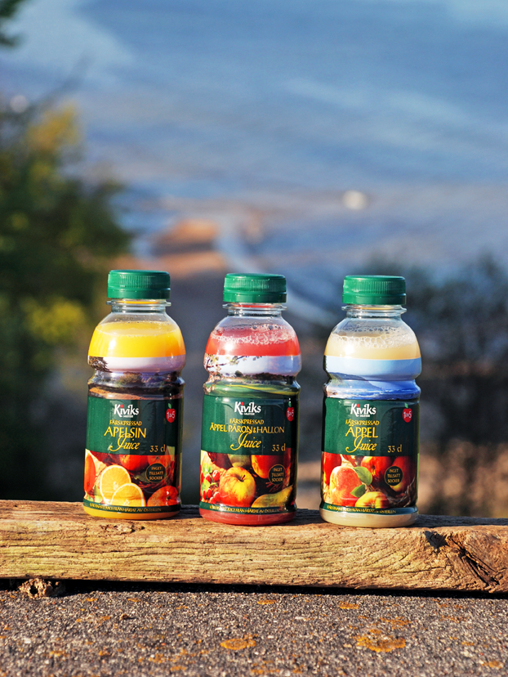
Finns hos ICA. Cirkapris 15-17 kr/styck.

För ytterligare information kontakta
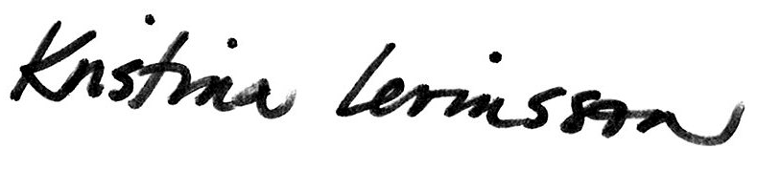
Kristina Levinsson
Informationsansvarig
Kiviks Musteri AB
Tel: 0414-719 00
e-mail: kristina.levinsson@kiviksmusteri.se
för bilder: http://www.kiviks.se/presskivik/index.html

Juicerna säljs i praktiska 33 cl PET-flaskor

Kiviks Musteri AB ingår i det familjeägda Kivik Holding, som drivs av fjärde generationen Åkesson.
Musteriet ligger kvar på sin ursprungliga plats, mitt bland äppelodlingarna på Österlen. I koncernen
ingår även Åkesson Vin och Kronovalls Vinslott.

